МІНІСТЕРСТВО ОСВІТИ І НАУКИ УКРАЇНИ
Чорноморський національний університет
імені Петра Могили
Факультет комп’ютерних наук
Кафедра інженерії програмного забезпечення

ЗВІТ
з лабораторної роботи № 8
«Програмування циклічних алгоритмів: цикл for. Розрахунок суми, добутку»
Варіант № 17
Дисципліна «Основи програмування»
Спеціальність «Інженерія програмного забезпечення»
Освітня програма: «Інженерія програмного забезпечення»

Здобувач | ______________ | Гаджімурад ЮРУЦ
 |  | «__» ________ 20__ р.
Викладач  канд. техн. наук,  доцент | ______________ | Альона ШВЕД
 |  | «__» ________ 20__ р.

Миколаїв – 2025
Лабораторна робота №8
Тема роботи: програмування циклічних алгоритмів: цикл for. Розрахунок суми, добутку
Мета роботи: навчитися програмувати циклічні алгоритми.
Завдання:
- Скласти програму розв’язку задачі у середовищі Visual Studio;
- 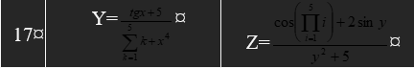
Лістинг коду:
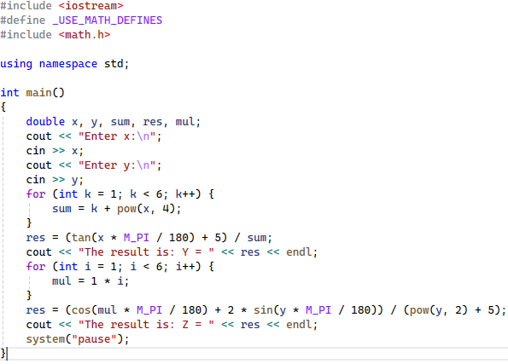
Результати роботи програми:
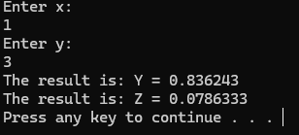
Рисунок 1 − Результат роботи програми
Висновки: під час виконання лабораторної роботи було здобуто практичні навички циклічного алгоритму for. Було написано консольний застосунок, що розв’язує поставлені задачі. Застосунок було протестовано на наявність помилок, мету та завдання роботи виконано.

